**ლაბორატორიული სამუშაო**

**მიმდევრობითი LR წრედის გამოკვლევა**

ლაბორატორიულ სამუშაოზე მულტისიმში აწყობილ წრედს ვიკვლევთ, სადაც ინდუქტორი და წინაღობა მიმდევრობით არიან ჩართული. ნახაზი მოცემულია ქვემოთ:

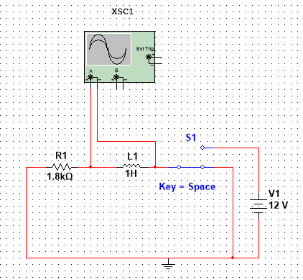

ოსცილოსკოპით ვზომავთ ინდუქტორზე მოდებულ ძაბვას. მაგრამ პირველ რიგში გავიხსენოთ თეორიული შედეგი და შემდეგ შევადაროთ გაზომილ სიდიდეებს. თუ მიმდევრობით შეერთებულ წინაღობასა და ინდუქტორზე გამოვიყენებდით კირხოფის კანონს, მივიღებდით შედეგს:

$$iR=-L\frac{di}{dt}$$

$$\frac{di}{i}=-\frac{R}{L}dt$$

$$\ln\left(\frac{i}{i_{0}}\right)= -\frac{Rt}{L}$$

$$i=i_{0}e^{-Rt/L}$$

ასევე, ჩვენ შემთხვევაში ინდუქტორში გამავალი დენი t = 0 მომენტამდე V/R იყო, ხოლო ინდუქტორში გამავალი დენი მყისიერად ვერ შეიცვლება, ამიტომაც $i_{0}=V/R$.

ახლა კი თეორიულად გამოვთვალოთ ინდუქტორში გამავალი ძაბვა, რადგან ოსცილოსკოპით ძაბვას ვზომავთ და არა დენს:

$$v=L\frac{di}{dt}=Ve^{-Rt/L}$$

როგორც ფორმულიდან ჩანს, ოსცილოსკოპით მიღებულ გრაფიკს უნდა ჰქონდეს ექსპონენციალურად კლებადი სახე. ხოლო ექსპონენტას ხარისხში მყოფი t-ს კოეფიციენტი, რომელსაც მუდმივა $τ$-თი აღვნიშნავთ ხოლმე, უნდა იყოს R/L.

ფორმულაში ჩავსვათ ის სიდიდეები, რომელიც თავდაპირველ სურათშია:

$$v=12e^{-1800t}$$

ახლა კი დავაკვირდეთ წრედის სიმულაციას და ოსცილოსკოპზე ასახულ შედეგებს. პირველ რიგში, დავაკვირდეთ დამუხტვას:

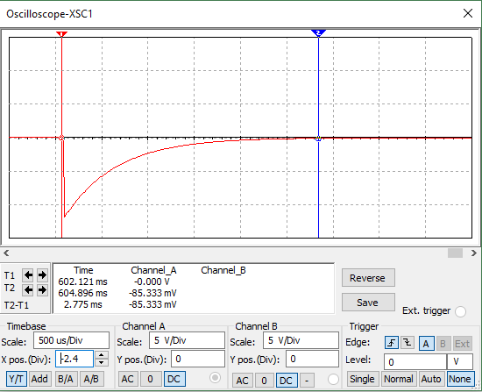

სურათიდან როგორც ვხედავთ, გრაფიკს მართლაც ექსპონენციალურად კლებადი სახე აქვს (შებრუნებულია, მაგრამ ეს პოლარობის ბრალია). აღსანიშნავია, რომ t = 0 მომენტში ძაბვა მყისიერად შეიცვალა, რაც კონდენსატორისთვის შეუძლებელი იქნებოდა, მაგრამ ინდუქტორისთვის დასაშვებია. ოსცილოსკოპიდან ჩავინიშნოთ, რომ დამუხტვას დაჭირდა T2 - T1 = 2.775 ms. ახლა კი დავაკვირდეთ განმუხტვის პროცესს, რადგან ფორმულა ზუსტად ამ პროცესისთვის გამოვიყვანეთ:

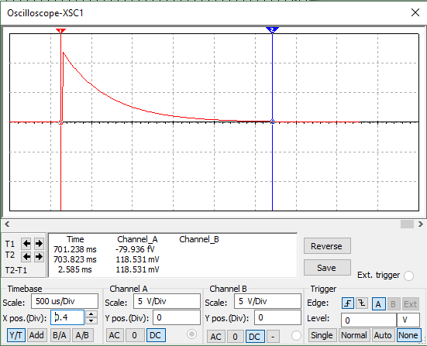

ეს გრაფიკიც ზუსტად შეესაბამება ჩვენს მიერ მიღებულ თეორიულ შედეგს. მაგრამ ბოლომდე რომ დავრწმუნდეთ, გამოვთვალოთ დროის მუდმივა. დავაკვირდეთ, რომ განმუხტვას დაჭირდა 2.585 ms.

ავიღოთ დამუხტვა-განმუხტვის დროების საშუალო:

$$\frac{2.585+2.775}{2}=2.68$$

ვიცით, რომ 5 დროის მუდმივა დრო არის ინდუქტორის სრული განმუხტვის დრო:

$$5τ=2.68ms$$

$$τ=0.536ms$$

მეორეს მხრივ,

$$τ=\frac{L}{R}=\frac{1}{1800}=0.000555s=0.555ms$$

რაც დაახლოებით ტოლია გაზომვებით მიღებული შედეგის. ამით დამტკიცდა, რომ ინდუქტორში ძაბვას მართლაც აქვს $Ve^{-Rt/L}$ სახე.

დენის ძალის დროზე დამოკიდებულების გამოყვანაც ანალოგიური იქნებოდა. დროის მუდმივას თავიდან ნუ გამოვიყვანთ, მაგრამ ინდუქტორში გამავალი დენი გავზომოთ და დავახასიათოთ, რომელსაც უნდა ჰქონდეს შემდეგი სახე:

$$i=\frac{V}{R}e^{-Rt/L}$$

დენის გასაზომად, გადავაწყოთ წრედი:

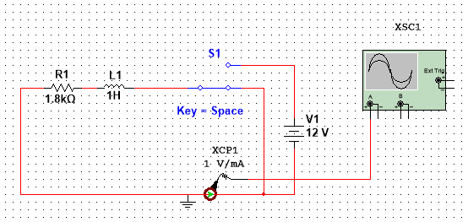

და გავუშვათ სიმულაცია დამუხტვა-განმუხტვის პროცესისთვის:

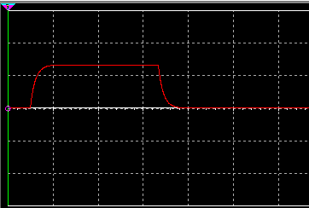

როგორც ვხედავთ, დენი დამუხტვამდე დენი 0-ია, ხოლო შემდეგ ნელნელა იმატებს ზღვრულ ნიშნულამდე. ეს ზღვარი V/R-ია. ხოლო როცა ინდუქტორი განიმუხტება, საწყისი V/R-დან დენი ექსპონენციალურად მცირდება 0-მდე. ასევე, როგორც ველოდით, ძაბვისგან განსხვავებით, დენის გრაფიკში წყვეტა არ გვაქვს.

ბოლოს, ვცადოთ დროის მუდმივის გამოთვლის კიდევ ერთი საშუალება. თუ დენის გრაფიკში t = 0 მომენტში მხებს გავავლებთ, მაშინ x-თან გადაკვეთის წერტილის მნიშვნელობა დაემთხვევა დროის მუდმივას:

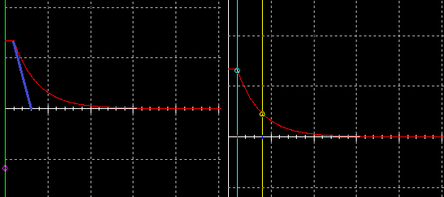

ამ ხერხით მივიღეთ 0.587ms, რაც ასევე ძალიან ახლოსაა დროის მუდმივის თეორიულ მნიშვნელობასთან.